MasterPatio von Reynaers Aluminium

Ein Hebeschiebesystem mit besten Aussichten

**Mit MasterPatio bietet Reynaers ein elegantes Hebeschiebesystem, das sich durch puristische Ästhetik, maximalen Komfort und eine nahezu unbegrenzte Gestaltungsfreiheit auszeichnet. MasterPatio ist kompatibel mit dem bewährten Fenstersystem MasterLine 8 und ermöglicht dadurch eine einheitliche Gestaltung raumhoher Fassaden für lichtdurchflutete Innenräume. Die hohen wärmedämmenden Eigenschaften des Systems bieten optimale Voraussetzungen für Architekturprojekte, die hohe Anforderungen an die Energieeffizienz stellen. Auch in Bezug auf Nachhaltigkeit punktet MasterPatio: Das System steht mit der Cradle-to-Cradle-Zertifizierung in Bronze für einen schonenden Umgang mit Ressourcen im Sinne der Kreislaufwirtschaft.**

**Frauenfeld im Januar 2024.** Bei modernen Glasbauten sind immer grössere Glasflächen gefragt, die den Übergang von Innen nach Aussen optisch nahezu auflösen. Das Hebeschiebesystem MasterPatio ermöglicht mit seinen schlanken Ansichten von 50 bis 87 Millimetern und raumhohen Schiebeflügeln bis zu 3,6 Metern grosszügige transparente Glasflächen, die das Innere des Gebäudes mit der Umgebung fast verschmelzen lassen. Der Glasanteil zur Elementfläche beträgt bis zu 90 Prozent – für hohen Lichteinfall und ein ganz besonderes Wohngefühl. Trotz seiner schmalen Profile bietet das System eine Stabilität, die ein Flügelgewicht von bis zu 500 Kilogramm zulässt und auch im Hochhausbau eingesetzt wird. MasterPatio ist mit dem Fenstersystem MasterLine8 kombinierbar, sodass sich massgeschneiderte Glasfassaden realisieren lassen – kurzum: die beiden Systeme bilden ein perfektes Team für anspruchsvolle zeitgenössische Architektur.

**Individuelle Gestaltungsfreiheit bis ins Detail**

Für den einzigartigen Charakter von Gebäuden sind auch die ästhetischen und funktionalen Details entscheidend: So verfügt MasterPatio über vollständig verdeckte Blendrahmen und flache Schwellen – bis hin zu einer Schwellenlösung für barrierefreies Passieren. Der minimierte Rollwiderstand erlaubt ein leichtgängiges Öffnen und Schliessen der Türelemente. Für noch mehr Komfort kann das System auch motorisiert werden. Reynaers bietet für MasterPatio zudem eine breite Palette an Griffen, die vielfältige Gestaltungsoptionen eröffnen. Verdeckt liegende Schlösser, flache Schwellen und saubere Abschlusskappen unterstreichen das elegante Design dieses Premium-Systems. Müssen mehrere Fassadenteile miteinander verbunden werden, kommen dezente Glasecken zum Einsatz, die Eckprofile überflüssig machen und die freie Sicht nicht behindern.

**Nachhaltig und energieeffizient**

Wie bei all seinen Systemen setzt Reynaers auch bei MasterPatio auf langlebiges Aluminium, das mit Hilfe kohlenstoffarmer Energiequellen hergestellt wird. Mit seinen hochwertigen Oberflächen und dem zeitlosen Design überdauern die robusten und wartungsarmen Lösungen dann mehrere Jahrzehnte ohne funktionale und optische Einbussen. Auch bezüglich der Energieeffizienz kann MasterPatio überzeugen: Das System nutzt recycelte PA6.6- Isolierstege und erreicht mit einem Uf-Wert von 1.3 W/m²K eine optimale Wärmedämmung. Zu den weiteren Umweltvorteilen zählt, dass das Aluminiumprofil im Falle eines Rückbaus zu 100 Prozent recycelbar ist. So konnte Reynaers für MasterPatio das Cradle-to-Cradle-Zertifikat Bronze erzielen, da es wesentlich zur Einführung einer nachhaltigen Kreislaufwirtschaft beiträgt.

Die hervorragende Energieeffizienz, die recycelbaren Komponenten und eine Abfall-minimierende Produktion machen die hochwertige Hebeschiebetür MasterPatio von Reynaers zu einem Nachhaltigkeits-Upgrade für jedes Bauprojekt.

**Über Reynaers Aluminium**

Als Teil der Reynaers-Gruppe ist Reynaers Aluminium ein führender Spezialist für die Entwicklung und Vermarktung innovativer und nachhaltiger Architekturlösungen aus Aluminium. Dazu gehört eine breite Palette von Fenster- und Türsystemen, Vorhangfassaden, Schiebesystemen und Wintergärten. Neben dem umfangreichen Angebot an Standardlösungen entwickelt Reynaers massgeschneiderte Lösungen, die individuell auf den Kunden oder das Projekt zugeschnitten sind.

Reynaers Aluminium wurde 1965 gegründet, beschäftigt über 2'600 Mitarbeitende in mehr als 40 Ländern weltweit und exportiert in mehr als 70 Länder auf 5 Kontinenten.

**Pressekontakt**

Reynaers Aluminium AG **D/P Communications & Media GmbH**

Karin Grämiger Marika Lange  
Marketing & Kommunikation Arnulfstrasse 33  
Langfeldstrasse 88 40545 Düsseldorf  
8500 Frauenfeld Deutschland

Schweiz T. +49 211 52301-36,  
T. +41 (0) 52 725 05 30 [lange@doerferpartner.de](mailto:lange@doerferpartner.de)

[karin.graemiger@reynaers.com](mailto:karin.graemiger@reynaers.com)

[www.reynaers.ch](http://www.reynaers.ch)

**Abbildungen**

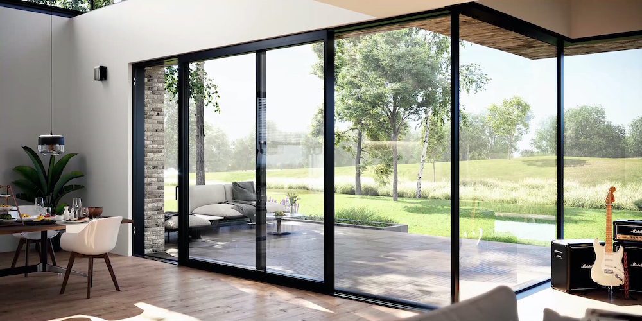

*Die grossflächige Türlösung mit dem Hebeschiebesystem MasterPatio von Reynaers verbindet hohe Dämmwerte mit maximaler Transparenz – für einen ungestörten Panoramablick in die umgebende Landschaft. Abbildung: Reynaers Aluminium*

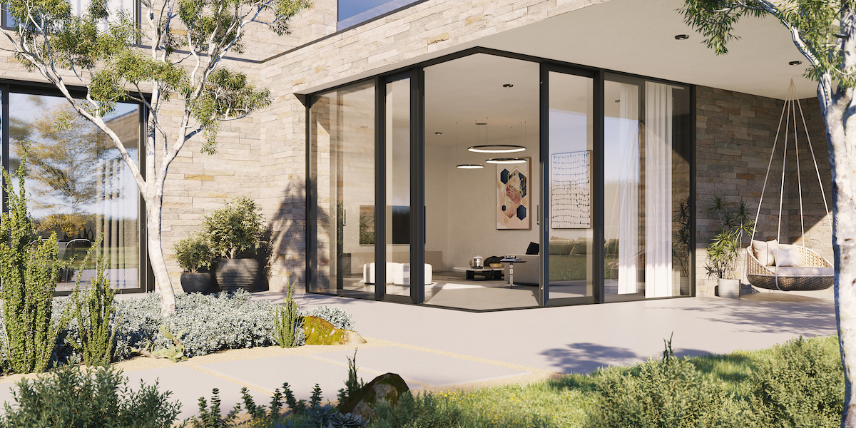

*In der Variante als Open Corner stellt das System MasterPatio einen nahtlosen Übergang zwischen Innen- und Aussenraum her. Abbildung: Reynaers Aluminium*

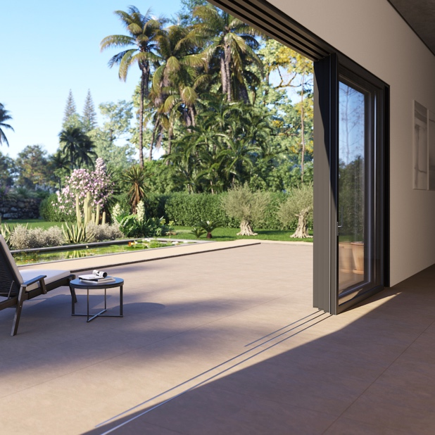

*MasterPatio überzeugt bis ins letzte Detail – mit schmalen Ansichtsbreiten, niedrigen Türschwellen, sauberen Abschlüssen und verdeckten Schlössern. Abbildung: Reynaers Aluminium*